


Ernährung und Nachhaltigkeit: Stationenlernen für Klasse 5-10
Station: Klimafreundliche Ernährung

Klimafreundliche Ernährung

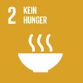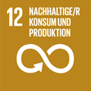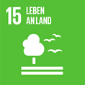

Checkliste: Klimafreundliche Ernährung

Benötigtes Material
- Stationsschild
- Arbeitsblatt
- Infoblatt
- Lösungen zum Arbeitsblatt
- Lebensmittelkärtchen (evtl. gesammelt in einem Briefumschlag)
- Teller (s. Vorlagen, kann ggf. laminiert werden)
- Briefumschläge für Kärtchen
- Wegkärtchen “Fleisch” und “Karotte”
- Taschenrechner

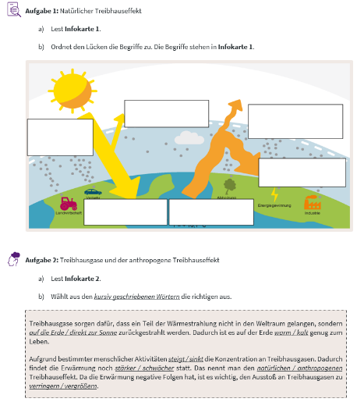

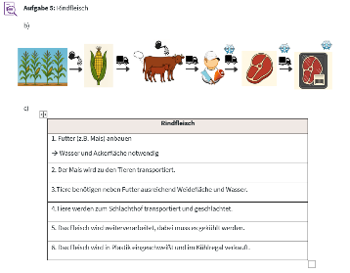

Aufbauanleitung
Alle Materialien werden an der Station bereitgelegt. Das Stationsschild wird gut sichtbar aufgehängt oder ausgelegt. Es ist darauf zu achten, dass die Gruppen, welche die Station bearbeiten, diese im Anschluss wieder so herrichten, wie sie sie vorgefunden haben (Kärtchen in Briefumschläge etc.). Auch beim Abbau sollten die Materialien nicht durcheinanderkommen.


Wichtige Hinweise
- Die Lebensmittelbilderkarten und Wegkärtchen „Fleisch“ sowie „Karotte“ müssen ausgeschnitten werden

Klimafreundliche Ernährung

Wie toll, dass ihr euch für die Station Klimafreundliche Ernährung entschieden habt!
An eurem Arbeitsplatz findet ihr ein Arbeitsblatt, dieses Infoblatt, Lösungen zum Arbeitsblatt und eventuell zusätzliches Material. Bitte bearbeitet die Aufgaben auf dem Arbeitsblatt. Auf diesem Infoblatt findet ihr Informationen, die ihr zur Beantwortung der Aufgaben benötigen werdet, Hilfekarten und eventuell Anleitungen für ein Experiment oder ein Spiel.
Räumt bitte am Ende alles wieder zurück, so wie ihr die Station vorgefunden habt.

Der letzte Sommer war außergewöhnlich warm. In Deutschland und anderen Ländern konnten wir teils Temperaturen von über 40°C erleben. Diese hohen Temperaturen erinnern uns daran, wie schnell der Klimawandel voranschreitet. Zwar spüren wir in Deutschland nicht alle Folgen direkt, doch wir sind dennoch betroffen, etwa wenn Ernten in anderen Regionen ausfallen und wir diese Lebensmittel im Supermarkt nicht mehr kaufen können.
Unser gemeinsames Ziel ist es, die Erderwärmung zu verlangsamen oder sogar zu stoppen. Viele verschiedene Faktoren spielen hier eine Rolle. In dieser Station wirst du also erfahren, welche Rolle die Ernährung für das Klima spielt und was du hier machen kannst.

Infokarte Nr. 1, Nr. 2, Nr. 3 & Nr. 4
Infokarte Nr. 1: Wie funktioniert der natürliche Treibhauseffekt?
Die Sonne als Energiequelle strahlt Sonnenstrahlung auf die Erdoberfläche ab. Ein Teil dieser Sonnenstrahlung wird an der Atmosphäre zurück in das Weltall geworfen (reflektiert), bevor die Sonnenstrahlung auf die Erdoberfläche kommt.
Der andere Teil der Sonnenstrahlung wird von der Erdoberfläche aufgenommen und dort in Wärmestrahlung umgewandelt. Die Wärmestrahlung wird dann an der Erdoberfläche in Richtung Weltraum abgestrahlt. Dabei muss die Wärmestrahlung die Atmosphäre durchqueren. Die Atmosphäre wirkt aber wie eine Grenzschicht. An der Atmosphäre kann deshalb nur ein Teil der Wärmestrahlung austreten. Der restliche Teil der Wärmestrahlung wird von der Atmosphäre zurückgestrahlt in Richtung Erdoberfläche.
Abgestrahlt von der Erdoberfläche – Aufgenommen an der Erdoberfläche –
Austretende Wärmestrahlung in den Weltraum – Reflektierte Sonnenstrahlung –
Sonnenstrahlung von der Sonne Richtung Erde – Zurückgestrahlt von der Atmosphäre

Infokarte Nr. 2: Natürlicher und anthropogener Treibhauseffekt
Zu den Treibhausgasen zählen zum Beispiel Kohlenstoffdioxid (CO₂), Wasserdampf, Methan, Lachgas und Ozon. Treibhausgase sind auf natürlicher Weise in der Luft. Sie sorgen dafür, dass auf der Erde Temperaturen zum Leben herrschen.
Zusätzlich stoßen wir Menschen bei Aktivitäten wie Autofahren, Verbrennung von Braunkohle, … Treibhausgase aus. Daher steigt die Konzentration an Treibhausgasen und die Erwärmung findet noch stärker statt. Das nennt man den anthropogenen Treibhauseffekt. (anthropogen = vom Menschen gemacht)
Wegen zusätzlicher menschengemachter Treibhausgase heizt sich die Erde zu stark auf. Das hat negative Folgen für unsere Umwelt und somit auch für uns. Für uns bedeutet es, dass wir den Ausstoß von CO₂ und weiteren Treibhausgasen verringern müssen.

Infokarte Nr. 3: Was bedeutet das „e“ bei CO₂e?
Treibhausgase tragen unterschiedlich stark zur Erwärmung bei. Beispielsweise wirkt ein Methan-Molekül (CH₄) so stark wie 25 CO₂-Moleküle, also 1x CH₄ ≙ 25x CO₂.
Damit man die Wirkung verschiedener Gase trotzdem vergleichen kann, wird CO₂ zur Vereinheitlichung verwendet. Die Emissionswerte (=Werte des Ausstoßes) werden entsprechend ihrer Wirkung addiert. Der Wert wird als „CO₂-Äquivalente“ zusammengefasst und mit „CO₂e“ abgekürzt („äquivalent“ heißt auf Englisch „equivalent“).

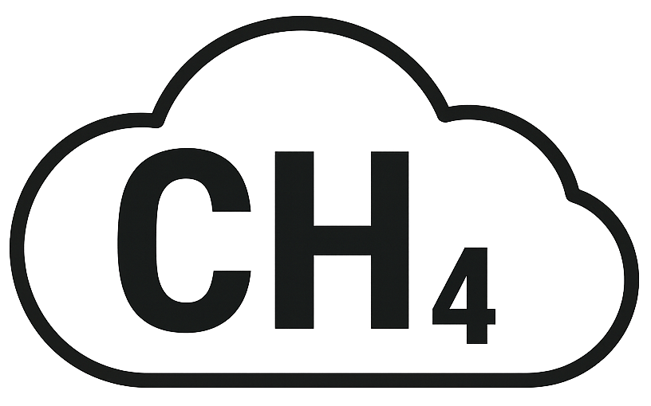
Infokarte Nr. 4: CO₂e-Emissionen bei der Ernährung
Bei der Erzeugung und Verarbeitung von Lebensmitteln fallen Treibhausgase an. Insgesamt macht unsere Ernährung $\frac{1}{6} ≈ 16\%$ der insgesamten Treibhausgasemissionen aus (Emission = Ausstoß von festen und gasförmigen Stoffen).
Vollständig auf Essen können wir nicht verzichten. Wir können aber bewusst den Konsum von Lebensmitteln reduzieren, die einen hohen CO₂e-Ausstoß haben. In der nächsten Aufgabe wirst du erfahren, welche Lebensmittel einen hohen CO₂e-Ausstoß haben.

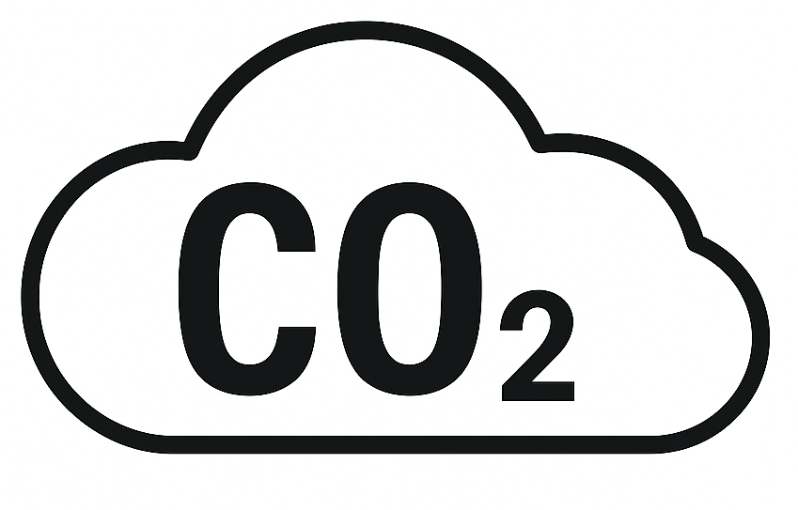
≙
Aktivität Nr. 1
Hilfekarte 2: Ist mein Gericht klimafreundlich?
In der Station habt ihr bereits erfahren, dass (Rind-)Fleisch und Milchprodukte hohe Emissionswerte haben und somit zur Klimaerwärmung beitragen. Hier findet ihr Orientierungsfragen, die euch bei der Bewertung, ob euer Gericht klimafreundlich ist, unterstützen können:
- Enthalten die Gerichte Fleisch oder Milch / Milchprodukte?
- Enthalten die Gerichte Linsen, Tofu oder andere Fleischersatzprodukte?
- Bestehen die Gerichte hauptsächlich aus Gemüse, Getreide und Hülsenfrüchte?

Hilfekarte 1: Was bedeutet vegan, vegetarisch, flexitarisch?
Bei einer veganen Ernährung wird komplett auf tierische Produkte verzichtet, also u.a. auf Fleisch, Milch, Joghurt, Käse, Eier und Honig. Auf dem Teller landet vor allem Obst, Gemüse, Getreide und Hülsenfrüchte.
Bei einer vegetarischen Ernährung wird auf Fleisch und Fisch verzichtet, andere tierische Produkte wie Milch und Honig werden aber konsumiert.
Bei einer flexitarischen Ernährung wird Fleisch und Fisch konsumiert, aber dies eher selten. Man isst vor allem viel Gemüse und nur ab und zu Fleisch oder Fisch.
Bei einer Mischkost werden sowohl tierische als auch pflanzliche Lebensmittel konsumiert, also alle Lebensmittel gegessen.
Hilfekarten Nr. 1 & Nr. 2
Aktivität 1: CO₂e-Bilanz von Gerichten
Füllt die Tabelle auf dem Arbeitsblatt aus. Dafür benötigt ihr den Briefumschlag „Lebensmittelkärtchen“. Geht dabei folgendermaßen vor:
- Sucht euch einzeln für ein Gericht zum Mittagessen die notwendigen Zutaten aus den Lebensmittelkärtchen raus.
- Gebt dem Gericht einen Namen und notiert die Zutaten.
- Addiert die Werte der CO₂e-Emissionen. Sie stehen auf der Rückseite der Lebensmittelkärtchen (Hinweis: Sie sind angegeben für jeweils 4 Portionen).
- Erstellt weitere Gerichte: Vergleicht eure Gerichte untereinander, variiert die Zutaten oder erstellt neue Gerichte.
Tipp: Verwendet statt Fleisch/Milchprodukte vegetarische/vegane Alternativen. Vergleicht nun die CO₂e-Werte.
Schaut gerne auf die Hilfekarte 1!
Wenn die Tabelle ausgefüllt ist, vergleicht eure Ergebnisse mit dem Lösungsvorschlag.

Klimafreundliche Ernährung

Aufgabe 1: Natürlicher Treibhauseffekt
- Lest Infokarte 1.
- Ordnet den Lücken die Begriffe zu. Die Begriffe stehen in Infokarte 1.
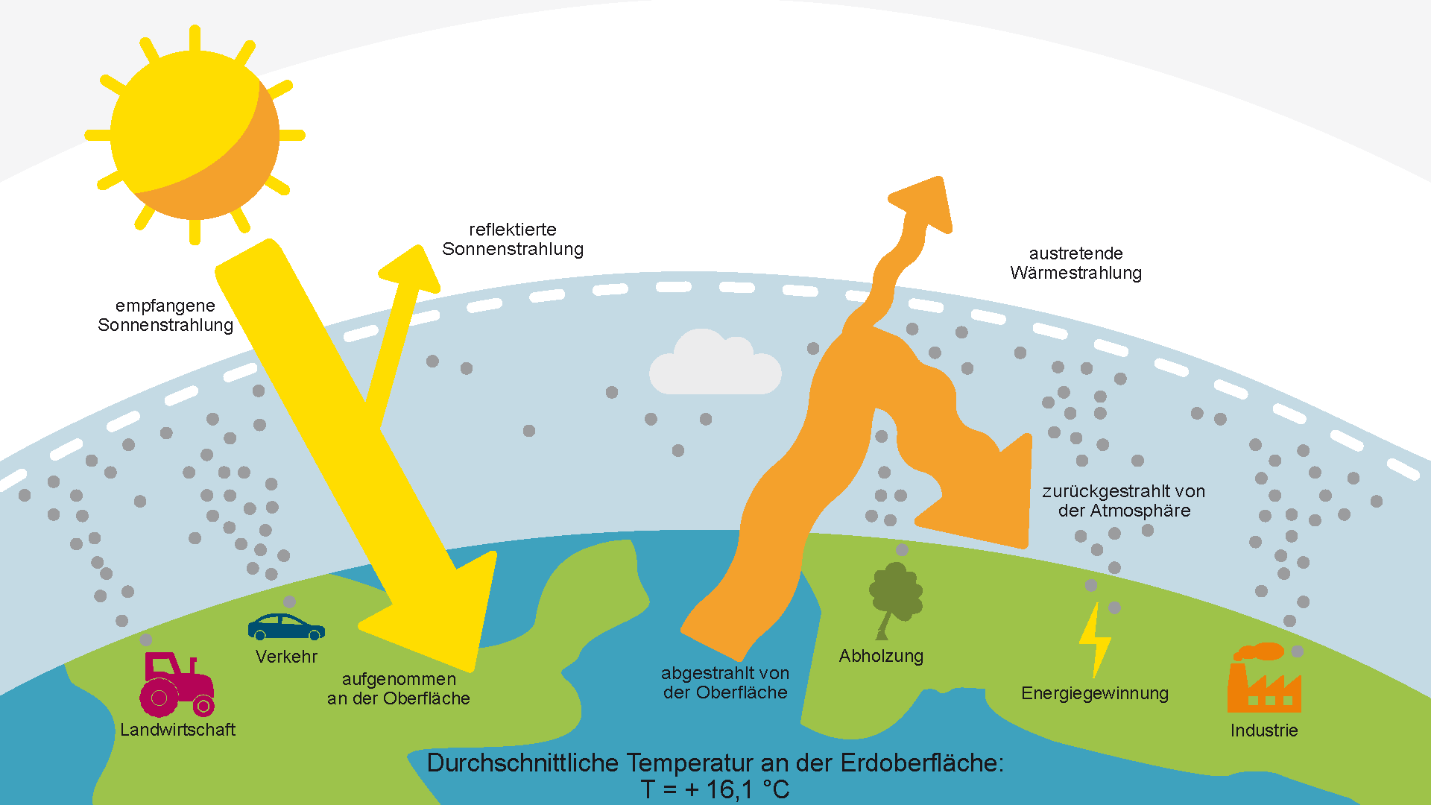


Aufgabe 2: Treibhausgase und der anthropogene Treibhauseffekt
- Lest Infokarte 2.
- Wählt aus den kursiv geschriebenen Wörtern die richtigen aus.
Treibhausgase sorgen dafür, dass ein Teil der Wärmestrahlung nicht in den Weltraum gelangen, sondern auf die Erde / direkt zur Sonne zurückgestrahlt werden. Dadurch ist es auf der Erde warm / kalt genug zum Leben.
Aufgrund bestimmter menschlicher Aktivitäten steigt / sinkt die Konzentration an Treibhausgasen. Dadurch findet die Erwärmung noch stärker / schwächer statt. Das nennt man den natürlichen / anthropogenen Treibhauseffekt. Da die Erwärmung negative Folgen hat, ist es wichtig, den Ausstoß an Treibhausgasen zu verringern / vergrößern.

- Erklärt euch gegenseitig, wofür das „e“ in „CO2e“ steht. Nutzt dafür Infokarte 3.

Aufgabe 3: CO₂e-Bilanz von Gerichten
- Lest euch Infokarte 4 durch.
- Führt Aktivität 1 durch.
Gericht | Zutaten | CO₂e-Emissionen (g)

- Notiert eure Beobachtung.

Beobachtung:
__________________________________________________________________________________________
__________________________________________________________________________________________
__________________________________________________________________________________________

Aufgabe 4: Klimafreundliche Gerichte
Nun sollt ihr überlegen, was ihr konkret machen könnt.
- Notiert euch drei Lieblingsgerichte.
- Bewertet anschließend, ob die Gerichte klimafreundlich sind, teilweise klimafreundlich oder eher klimaschädlich. Eine Orientierung gibt euch Hilfekarte 2.
- Falls ein Gericht nicht klimafreundlich ist, findet dazu eine klimafreundliche Alternative.
Gericht | Klimafreundlich?  | Klimafreundliche Alternative

Nehmt euch gerne vor, wann ihr diese Gerichte kochen möchtet!
Aufgabe 5: Der Weg des Rindfleisches
- Nehmt aus dem Briefumschlag „Fleisch“ die Bilder und Zettel zum Fleisch. Hier steht das Rindfleisch beispielhaft für Fleisch.
- Ordnet die Bilder und Zettel, sodass sie in der richtigen Reihenfolge sind.
- Nennt stichpunktartig die verschiedenen Schritte.
Rindfleisch: Damit das Rindfleisch bei dir auf dem Teller landen kann, muss es einige Schritte zurücklegen:
1.
2.
3.
4.
5.
6.
Aufgabe 6: Der Weg der Karotte
- Nehmt aus dem Briefumschlag „Karotte“ die Bilder und Zettel zur Karotte. Hier steht die Karotte beispielhaft für Gemüse
- Ordnet die Bilder und Zettel, sodass sie in der richtigen Reihenfolge sind.
- Nennt stichpunktartig die verschiedenen Schritte.
Karotte: Damit die Karotte bei dir auf dem Teller landen kann, muss sie ein paar Schritte zurücklegen:
1.
2.
3.

Aufgabe 7: Unterschiede der „Wege“
- Vergleicht den Weg des Rindfleisches mit dem Weg der Karotte. Was fällt euch besonders auf?
__________________________________________________________________________________________
__________________________________________________________________________________________
- Was bedeuten die Unterschiede im Hinblick auf eine Klimafreundliche Ernährung (bezogen auf CO₂e-Emissionen)? Begründet kurz.
__________________________________________________________________________________________
__________________________________________________________________________________________

Lösungen: Klimafreundliche Ernährung
Aufgabe 1:
Abgestrahlt von der Erdoberfläche
Zurückgestrahlt von der Atmosphäre
Reflektierte Sonnenstrahlung
Aufgenommen an der Erdoberfläche
Sonnenstrahlung von der Sonne Richtung Erde
Austretende Wärmestrahlung in den Weltraum
Aufgabe 2:
b)
Treibhausgase sorgen dafür, dass ein Teil der Wärmestrahlung nicht in den Weltraum gelangen, sondern auf die Erde / direkt zur Sonne zurückgestrahlt werden. Dadurch ist es auf der Erde warm / kalt
genug zum Leben.
Aufgrund bestimmter menschlicher Aktivitäten steigt / sinkt die Konzentration an Treibhausgasen. Dadurch findet die Erwärmung noch stärker / schwächer statt. Das nennt man den natürlichen / anthropogenen Treibhauseffekt. Da die Erwärmung negative Folgen hat, ist es wichtig, den Ausstoß an Treibhausgasen zu verringern / vergrößern.
c) Das „e“ in „CO₂e“ steht für „äquivalent“ (Englisch „equivalent“) und fasst die Wirkung der Treibhausgase zusammen.

Aufgabe 3:
b) Hier kommt es ganz darauf an, für welche Gerichte du dich entschieden hast und welche Zutaten du dafür brauchst. In der Tabelle findest du mögliche Lösungen.
Gericht | Zutaten | CO₂e-Emissionen (g)
Bolognese | Tomaten, Zwiebeln, Hackfleisch, Karotten | 4.035
Linsen-Bolognese | Tomaten, Zwiebeln, Linsen, Karotten | 535
Hähnchen-Geschnetzeltes | Hähnchen, Sahne, Zwiebeln | 3.060
Soja-Geschnetzeltes (vegan) | Soja, Hafercuisine, Zwiebeln | 260
Burger | Salat, Tomate, Hackfleisch, Käse, Brötchen | 5.024
Tofu-Burger | Salat, Tomate, Tofu, veganer Käse-Ersatz, Brötchen | 1.300
c) Beobachtung:
Gerichte mit Fleisch oder Milchprodukten haben höhere Emissionen als Gerichte ohne Fleisch oder Milchprodukte.
Aufgabe 4:
Dies sind nur Lösungsvorschläge, du kannst auch auf andere Lösungen kommen.

Gericht | Klimafreundlich? | Klimafreundliche Alternative
Bolognese |  | Linsen-Bolognese
Gemüsesuppe |  | /
Hähnchen-  Geschnetzeltes |  | Soja-Geschnetzeltes

Aufgabe 5: Rindfleisch
b)
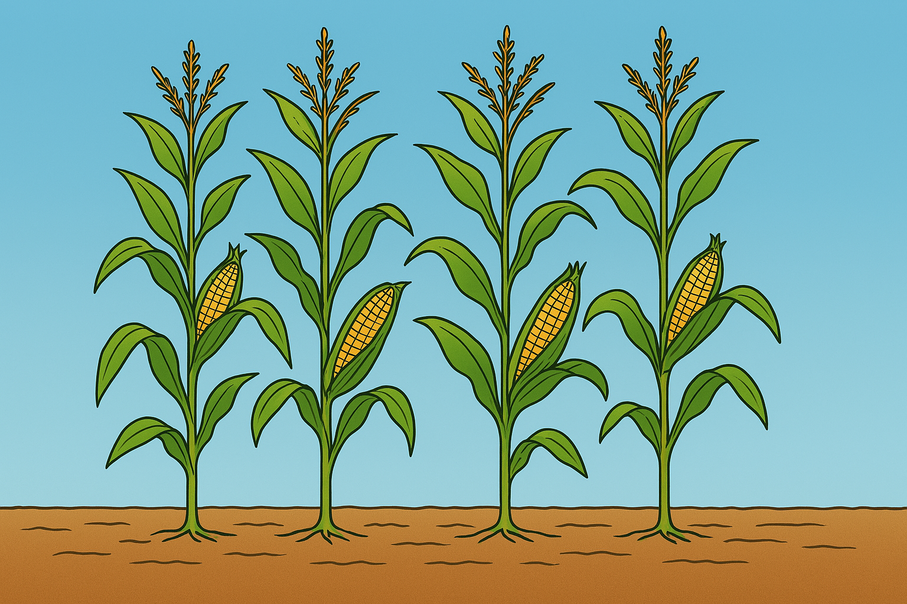





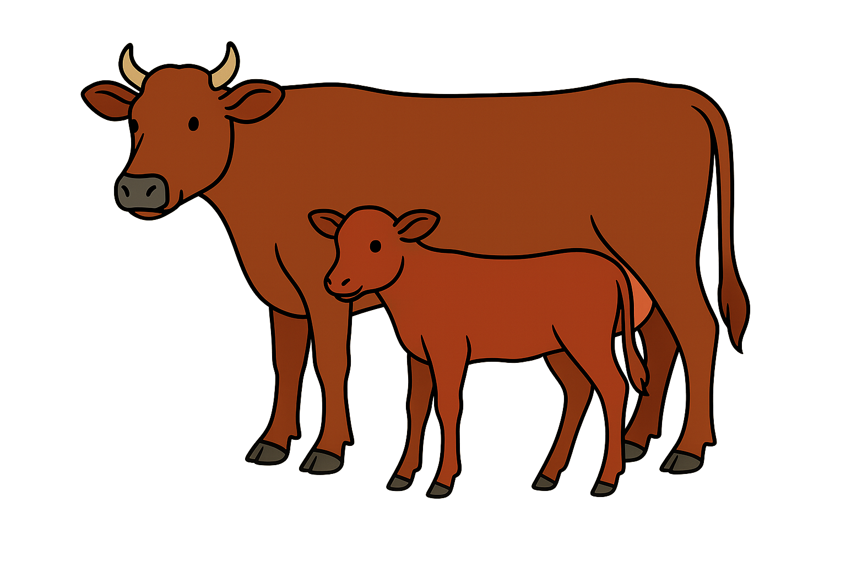


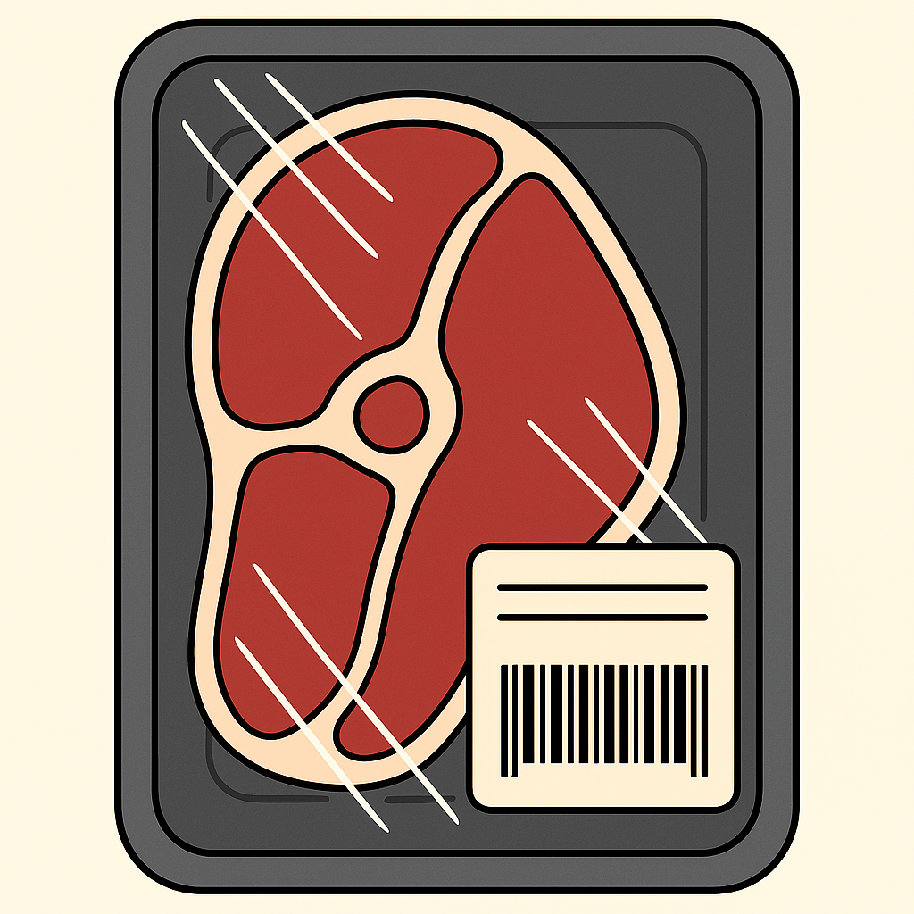

c)
Rindfleisch
1. Futter (z.B. Mais) anbauen
Wasser und Ackerfläche notwendig
2. Der Mais wird zu den Tieren transportiert.
3.Tiere benötigen neben Futter ausreichend Weidefläche und Wasser.
4.Tiere werden zum Schlachthof transportiert und geschlachtet.
5. Das Fleisch wird weiterverarbeitet, dabei muss es gekühlt werden.
6. Das Fleisch wird in Plastik eingeschweißt und im Kühlregal verkauft.
Aufgabe 6: Karotte


b)


c)
Karotte
- Karotten anbauen und bewässern.
- Karotten ernten, waschen und zum Supermarkt transportieren.
- Karotten verkaufen, dabei auf die richtige Lagerung achten

Aufgabe 7:
- Der Weg des Rindfleisches ist länger als der Weg der Karotte. Das Tier braucht Futter, Wasser und Weidefläche. Gemüse benötigt nur Ackerfläche und Wasser. Außerdem muss das Fleisch beim Transport gekühlt werden.
- Die Produktion von Fleisch ist im Allgemeinen aufwendiger und hat daher einen höheren CO₂e-Ausstoß als die Produktion von pflanzlichen Lebensmitteln.

Klimafreundliche Ernährung

- Kurzbeschreibung
In dieser Station sollen die Schüler:innen den anthropogenen Treibhauseffekt kennenlernen und erkennen, welchen Einfluss die Ernährung dabei spielt. Hierbei wird der Fokus auf die unterschiedlichen CO₂e-Emissionen gelegt. Außerdem sollen sie lernen zu reflektieren, wie Ernährung emissionsärmer gestaltet werden kann.
- Rahmenbedingungen
- Zielgruppe: Jahrgangsstufe 7-9
- Anzahl der Schüler:innen: 2-3
- Zeitlicher Rahmen: 20-30 Minuten
- Räumlichkeiten: keine Besonderheiten
- Material: Stationsblatt, Checkliste, Arbeitsblatt, Lösungen, Infoblatt, Weg-des/der-Zettelchen, Lebensmittelkärtchen
- Digitale Zusatzmaterialien: Taschenrechner
- Sachanalyse
Der Strahlungshaushalt unserer Erde wird bestimmt durch die Einstrahlung der Sonne, die Absorption der Solarstrahlung an der Erdoberfläche (50%) und Atmosphäre (20%) und durch die Reflexion an der Atmosphäre (30%). Die Sonnenstrahlen werde in langwellige Wärmestrahlen an der Erdoberfläche umgewandelt. Die Wärmestrahlung kann die Atmosphäre nicht auf direktem Wege verlassen, sondern wird von den Treibhausgasen in der Atmosphäre absorbiert und zum Teil wieder zurück Richtung Erdoberfläche reflektiert.
Durch dieses Zurückwerfen der Wärmestrahlung findet eine Erwärmung der Erdoberfläche statt, die die mittlere globale Temperatur von -18°C auf +15°C anhebt und somit ein Leben auf der Erde möglich macht. Dieser Effekt wird „natürlicher Treibhauseffekt“ genannt.
Zu den Treibhausgasen zählen u.a. Wasserdampf, Kohlenstoffdioxid, Ozon, Methan und Lachgas. Vor allem der Wasserdampf spielt eine bedeutende Rolle beim natürlichen Treibhauseffekt.
Seit Beginn der Industrialisierung gelangen durch menschliche Aktivitäten vermehrt Treibhausgase (v.a. CO₂ und Methan) in die Atmosphäre. Aufgrund des Anstiegs der Konzentration von Treibhausgasen, findet der Treibhauseffekt verstärkt statt, was zu einer weiteren Temperaturerhöhung führt. Dieser zusätzliche Treibhauseffekt wird „anthropogener Treibhauseffekt“ genannt (wiki, 2021).
Der durchschnittliche CO2-Fußabdruck zeigt, in welchen Bereichen wie viel CO₂-Emissionen pro Kopf in Deutschland anfallen (in Tonnen und in %) (bmuv, 2023). Für die Ernährung sind es 1,7t CO₂e. Um das Klimaziel von unter 1t pro Person einzuhalten oder um ihm näher zu kommen, müssen Emissionen also auch im Bereich Ernährung reduziert werden.
Emissionen im Bereich Ernährung fallen in verschiedenen Bereichen an. Laut einer Studie von WWF (2012) kommen auf die Erzeugung tierischer Lebensmittel 44% der Emissionen, 8% bei der Erzeugung pflanzlicher Lebensmittel, 19% bei der Verarbeitung, Verpackung und Transport der Lebensmittel und 29% bei der Lagerung und Verarbeitung in der Küche.
Der hohe Beitrag tierischer Produkte liegt unter anderem an folgenden Aspekten:
- Tiere benötigen Kraftfutter, was zusätzlich viel Energie und Wasser benötigt
- Wiederkäuer produzieren während ihrer Verdauung Methan
Der Bereich Ernährung ist sehr komplex und es spielen viele verschiedene Faktoren mit ein. Dazu zählen u.a. konventioneller bzw. ökologischer Landbau, Durchschnittliche bzw. saisonale / regionale Produktion, Inländische Produktion bzw. Import per Lkw, Schiff oder Flugzeug, Unterschiedliche Lebensmittelverpackungen, Frischware bzw. Tiefkühlware, die Reinhardt et al. (2020) in ihren Berechnungen verwendet haben.
Insgesamt kommen mehrere Autor:innen zu dem Schluss, dass eine fleischärmere Ernährung und eine an Obst, Gemüse und Getreideprodukten reichhaltigere Ernährung klimafreundlicher ist (Reinhardt, 2020; WWF, 2012).
Auf Grundlage der Berechnungen von Reinhardt et al. (2020) ergeben sich folgende CO₂e-Emissionswerte für die ausgewählten Lebensmittel:
Lebensmittel | CO2e-Ausstoß [kg/kg] | in g pro 4 Portionen | CO2e-Ausstoß g pro 4 Portionen
Bratwurst | 2,9 | 400 | 1160
Vegane Bratwurst | 1,7 | 400 | 680
Brötchen (weiß) | 0,7 | 200 | 140
Brokkoli | 0,3 | 200 | 60
Hafer Cuisine (Sahne-Ersatz) | 0,6 | 200 | 120
Hähnchenfleisch | 5,5 | 400 | 2200
Karotte | 0,1 | 150 | 15
Kartoffeln | 0,2 | 600 | 120
Käse | 5,7 | 120 | 684
Käse-Ersatz (Kokosfett-Basis) | 2 | 120 | 240
Linsen | 1,2 | 150 | 180
Nudeln | 0,7 | 500 | 350
Pilze (Champignons) | 1,3 | 300 | 390
Reis | 3,1 | 240 | 744
Rinder-Hackfleisch (konventionell) | 9,2 | 400 | 3680
Sahne | 4,2 | 200 | 840
Salat | 0,4 | 500 | 200
Schweine-Fleisch | 4,6 | 400 | 1840
Sojagranulat | 1 | 120 | 120
Tofu | 1 | 400 | 400
Tomate frisch (Durchschnitt) | 0,8 | 400 | 320
Zwiebeln | 0,2 | 100 | 20
Zucchini | 0,2 | 150 | 30

- Methodisch-didaktische Überlegungen
Ziele aus Kernkompetenzen des Lernbereichs Globale Entwicklung:
Erkennen: Die Schüler:innen erkennen, welchen Einfluss ihr Handeln, insbesondere auch ihre Ernährung, auf das Klima hat (Fußabdruck / CO2e-Emissionen – Treibhauseffekt).
Bewerten: Durch die Station haben sie gelernt, wieso Obst und Gemüse geringere CO2e-Emissionen haben als Butter oder Rindfleisch und wieso eine fleischärmere (und regionale) Ernährung klimafreundlicher ist.
Handeln: Durch die Station sind sie bereit, ihre Ernährung klimafreundlicher zu gestalten (weniger Rindfleisch essen, weniger Verpackungsmüll, regional, …).
  - Bildungsplanbezug
Der Bildungsplanbezug dieser Station lässt sich in drei Fächern wieder finden.
Der größte Bezug besteht zum Fach Geographie. Hier kommt bereits in Klasse 7/8 im Themenbereich „Phänomene des Klimawandels“ der Treibhauseffekt und die Möglichkeiten zur Treibhausgasreduktion vor. In Klasse 9/10 spielt im Bereich „Ressourcenverfügbarkeit und Ressourcenmanagement“ die Ernährungssicherheit eine Rolle. Sowohl im Basisfach als auch im Leistungsfach werden fachliche Hintergründe, Ursachen, Folgen und Maßnahmen gegen den Klimawandel im Bereich „Globale Herausforderung: Klimawandel“ aufgeführt (Bildungsplan BW Gymnasium, Geographie, 2016).
In der Biologie wird im Bereich „Humanbiologie“ das Thema „Ernährung und Verdauung“ in Klasse 7/8 aufgeführt (Bildungsplan BW Gymnasium, Biologie, 2016).
Auch im Bildungsplan Physik spielt der Treibhauseffekt eine wichtige Rolle und wird hier in Klasse 9/10 thematisiert (Bildungsplan BW Gymnasium, Physik, 2016).
  - Relevanz, Lebenswelt- und Schüler:innenbezug
Die Thematik „Klimafreundliche Ernährung“ hat für Schüler:innen eine hohe Relevanz aus zweierlei Gründen. Zum einen betrifft sie der Klimawandel und deren Folgen, wie sie alle Menschen betreffen. Jedoch müssen sie als junge Generation noch lange mit den Folgen umgehen. Daher spielt eine klimafreundliche Lebensweise, auch im Bereich Ernährung, eine wichtige Rolle, gerade für Jugendliche.
Zum anderen sie betrifft das Thema, weil sie sich immer eigenständiger um ihre Ernährung sorgen und selbst aktiv Entscheidungen treffen könne, was sie essen möchten. Die Schüler:innen entscheiden sich (mehr oder weniger) bewusst für die Lebensmittel, die sie konsumieren möchten. Hier spielen häufig Aspekte wie Gewohnheit, Geschmack oder einfache und schnelle Zubereitung eine größere Rolle als Gesundheit oder Klimafreundlichkeit. Dies kann unter anderem an einer Unwissenheit der Klimaauswirkungen von Ernährung liegen, weshalb diese Station relevant für die Aufklärung ist.
  - Methodisch-didaktische Inszenierung
Im ersten Teil wird der (natürliche und anthropogene) Treibhauseffekt thematisiert, im zweiten Teil die Emissionen verschiedener Lebensmittel und im dritten Teil werden die Emissionen bei der Herstellung / Produktion beleuchtet.
Teil 1: In Form eines Infotextes wurde der Treibhauseffekt kurz und prägnant erläutert. Die Hauptbestandteile des Treibhauseffekts werden in einer Graphik mit Lücken, die die Schüler:innen ausfüllen sollen, gefestigt. Somit soll in möglichst kurzer Zeit der (bereits bekannte) Treibhauseffekt wiederholt werden. Anschließend wird der anthropogene Treibhauseffekt vom natürlichen Treibhauseffekt abgegrenzt.
Teil 2: Die Schüler:innen werden dazu aufgefordert, selbständig Gerichte zu erstellen. Hierbei stehen verschiedene Lebensmittel (Fleisch, Milchprodukte, Obst, Gemüse, Hülsenfrüchte, Getreide, …) zur Auswahl und dienen als Inspiration. Durch das selbständige Erstellen von Gerichten wird die Kreativität der Schüler:innen gefördert und sie können ihre bisherigen Ernährungsgewohnheiten berücksichtigen. Zu den Zutaten sind die jeweiligen CO₂e-Werte angegeben, aus denen die Schüler:innen die Gesamtemissionen ihrer einzelnen Gerichte berechnen. Zusätzliche Hinweise zu möglicher Variation der Gerichte werden gegeben, um eine Vielfalt an Gerichten zu fördern.
Die Schüler:innen formulieren durch den selbständigen Vergleich der Emissionswerte auffällige Unterschiede. Durch das selbständige Erkennen, dass fleischhaltige Gerichte / Gerichte mit Milchprodukten in der Regel höhere Emissionswerte haben als fleischlose Gerichte, kann sich dieser wichtige Grundsatz bei den Schüler:innen besser festigen.
Anschließend geht es um die Reflexion der eigenen Ernährung. Reflexion der eignen Handlung spielt eine große Rolle im Bereich BNE. Daher sollen die Schüler:innen in dieser Station ihre eigenen Lieblingsgerichte in Bezug auf Klimafreundlichkeit mit den vorher gelernten Kriterien (emissionsarm) bewerten. Durch das Bewerten der eigenen Gerichte wird der persönliche Bezug den Schüler:innen deutlich. Abschließend überlegen sie sich klimafreundliche Gerichte und nehmen sich vor, diese zu kochen. Durch das individuelle Erstellen eines klimafreundlichen Gerichts, wo sie sich durch die Lebensmittelkärtchen aus der Station Inspiration holen können, werden individuelle Vorlieben bei der Ernährung berücksichtigt und die Wahrscheinlichkeit steigt, dass die Schüler:innen diese Gerichte auch ausprobieren werden.
Teil 3: Um die Ursachen für die Unterschiede werden exemplarisch am Beispiel von Karotten und Rindfleisch die unterschiedlichen Produktionsschritte untersucht. Sie erkennen durch das selbständige Ordnen der Bilder und der dazugehörigen Beschreibungen, dass das Rindfleisch mehr und aufwändigere Schritte benötigt als die Karotte.
In dieser Station werden hauptsächlich individuelle Emissionen betrachtet. Die Verantwortung für die Emissionsreduktion soll dabei nicht auf das einzelne Individuum geschoben werden – das wäre viel zu kurz gedacht – sondern es soll darauf Aufmerksam gemacht werden, welchen Handlungsspielraum mal als Individuum hat.
  - Antizipierte Ergebnisse der Schüler:innen
Bei Aufgabe 1 werden die Schüler:innen (evtl. mit zusätzlicher Unterstützung) die Lücken der Graphik korrekt füllen, da die Schlagworte bereits gegeben sind.
Aufgabe 3 & 4: Es wird erwartet, dass die Schüler:innen bei der Erstellung der Gerichte zunächst fleischhaltige Gerichte erstellen werden. Dies wird sich vermutlich auch bei der Bewertung der eigenen Lieblingsgerichte ergeben.
Aufgabe 5 & 6: Bei den Produktionsschritten kann es sein, dass im ersten Schritt Mais als Tierfutter nicht korrekt zugeordnet wird. Die Schritte der Karotte sollten keine Schwierigkeiten darstellen. Daher kann der Mais spätestens im Ausschlussprinzip korrekt zugeordnet werden.
  - Mögliche Herausforderungen und entsprechende Förder-/Forderangebote
Die Schüler:innen könnten Schwierigkeiten haben, Unterschiede bei den Emissionswerten herauszufinden, wenn sie bspw. nur fleischhaltige Gerichte erstellen. Daher wurde ein Tipp formuliert, dass sie auch vegetarische Gerichte erstellen sollen. Falls die unterschiedlichen Ernährungsformen (vegan, vegetarisch, flexitarisch) nicht bekannt sind, können die Schüler:innen auf die Hilfekarte am Ende des Stationsblattes zurückgreifen.
Für Aufgabe 4 wurden Fragen zur Orientierung aufgeführt, die bei der Reflexion der eigenen Gerichte unterstützen.
- Verlaufsplan
Min. | Phase und Ziel | Lehr-Lern-Arrangement |  | Arbeitsweise (Methoden, Sozialform) | Arbeitstechnik (Material, Medien)
1 | Einleitung + Einstieg in das Thema |  |  | Entweder Stillarbeit (jede:r liest selbst) oder Gruppenarbeit (eine:r liest laut vor) | Lesen
5 | Aufg. 1: Grundlage: Treibhauseffekt wiederholen | Infotext und Lücken aus Graphik ausfüllen |  | Einzelarbeit | Lücken auf Graphik ausfüllen, Schlagworte sind gegeben
3 | Aufg. 2: anthropogener Treibhauseffekt | Text korrigieren und Inhalte sich gegenseitig erklären |  | Einzelarbeit | Erstellen, Diskutieren
10 | Aufg. 3: Unter-schiedliche CO2e-Emissionen bei verschiedenen Gerichten erkennen |  | Erstellen verschiedener Gerichte und Emissionswerte berechnen  Variation der Zutaten, Beobachtung schriftlich festhalten | Gruppenarbeit |  | Erstellen, Diskutieren
7 | Aufg. 4: Bewerten + Reflektieren der eigenen Ernährung |  | Lieblingsgerichte auf Klimafreundlichkeit bewerten und neue klimafreundliche Gerichte erstellen | Gruppen- und Einzelarbeit |  | Reflektieren, Diskutieren
5 | Aufg. 5: Produktionsschritte Fleisch kennenlernen |  | Produktionsschritte, die bildlich dargestellt sind, in die richtige Reihenfolge bringen und Beschreibungen zuordnen | Gruppenarbeit |  | Sortieren, Zuordnen
5 | Aufg. 6: Produktionsschritte Gemüse kennenlernen |  | Produktionsschritte, die bildlich dargestellt sind, in die richtige Reihenfolge bringen und Beschreibungen zuordnen | Gruppenarbeit |  | Sortieren, Zuordnen
5 | Aufg. 7: Vergleich |  | Vergleich der Wege und Unterschiede festhalten | Gruppenarbeit |  | Erarbeiten

- Literaturverzeichnis

Bundesministerium für Umwelt, Klimaschutz, Naturschutz und nukleare Sicherheit (2023). Kohlenstoffdioxid-Fußabdruck pro Kopf in Deutschland, Zugriff zuletzt am 13.08.2023 unter https://www.bmuv.de/media/kohlenstoffdioxid-fussabdruck-pro-kopf-in-deutschland
Bundeszentrum für Ernährung (2023). Planetary Health Diet. Zugriff zuletzt am 13.08.2023 unter https://www.bzfe.de/nachhaltiger-konsum/lagern-kochen-essen-teilen/planetary-health-diet/
NAHhaft e.V. (2023). Klima-Teller. Zugriff zuletzt am 13.08.2023 unter https://www.klimateller.de/
Reinhardt, G., Gärtner, S., & Wagner, T. (2020). Ökologische Fußabdrücke von Lebensmitteln und Gerichten in Deutschland. ifeu. Heidelberg
wiki (2021). Treibhauseffekt. bildungsserver. Klimawandel. Zugriff zuletzt am 18.08.2023 unter https://wiki.bildungsserver.de/klimawandel/index.php/Treibhauseffekt
WWF (2012). Klimawandel auf dem Teller. Zugriff zuletzt am 13.08.2023 unter https://www.wwf.de/static/content/e-learning/data/studie_klimawandel_auf_dem_teller.pdf

Vorlagen: Klimafreundliche Ernährung

Inhaltsverzeichnis



Bilder zum Ausschneiden:
- Der Weg des Fleisches
- Der Weg der Karotte
- Teller mit Lebensmittelkärtchen

Bilder: Der Weg des Fleisches









Bilder: Der Weg der Karotte

Teller mit Lebensmittelkärtchen



Lebensmittel | CO2e-Ausstoß [g] pro 4 Portionen
 | 140g
  (Sahne-Ersatz) | 120g
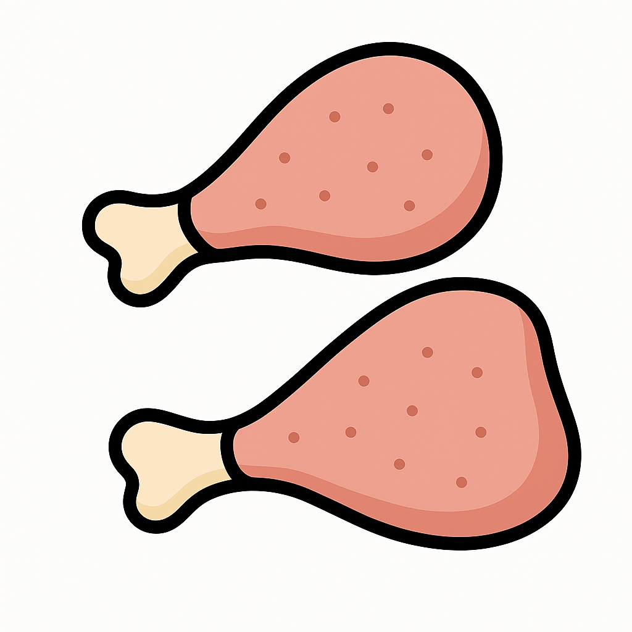  (Hähnchen) | 2200g
 | 15g
 | 120g
 | 684g
  Käse-Ersatz (Kokosfett-Basis) | 240g
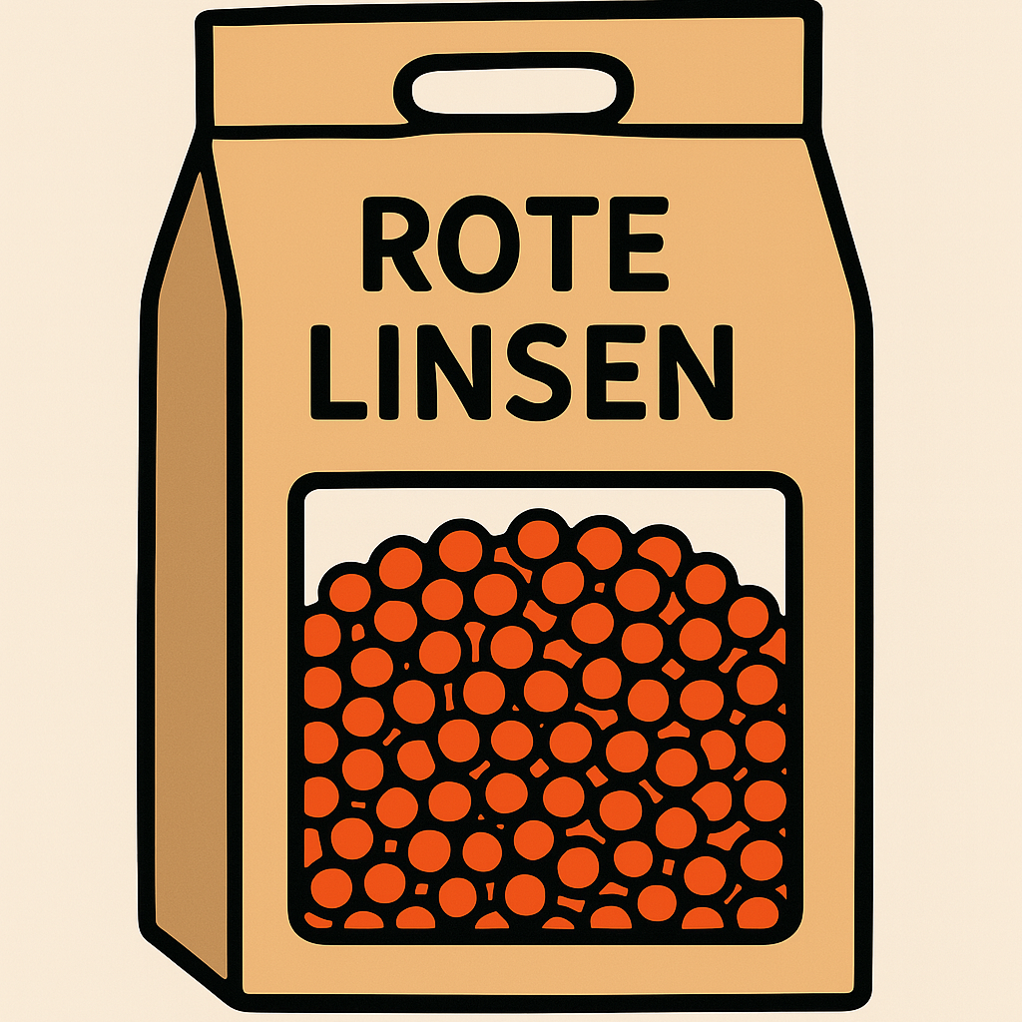 | 180g
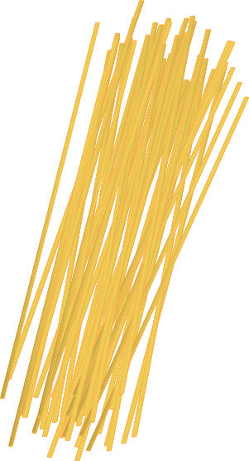 | 350g
 | 3680g
 | 840g
 | 200g
 | 120g
 | 400g
 | 320g
 | 20g
 | 30g

Acknowledgements
Die hier veröffentlichten Lehrmaterialien wurden im Rahmen eines universitären Projekts unter der Leitung von Dr. Olivia Wohlfart entwickelt und durch das Engagement studentischer Mitarbeitender am Institut für Schulpädagogik und Didaktik des Karlsruher Institut für Technologie (KIT) maßgeblich mitgestaltet. Wir danken insbesondere Kristina Butsch, Katharina Funk, Marius Jäger, Laura Maier, Magdalena Möllers, Katja Reimers, Leander Scholz, Sofie Wirth, Stella Wolski und Jasmin Zahlmann für ihre sorgfältige inhaltliche Ausarbeitung und kreative Gestaltung der Stationen.
Ebenso hervorzuheben ist die gestalterische und didaktische Ausarbeitung durch Saskia Bergmann, Luca Erbe, Laura Leppert und Emilia Schüler, die die Materialien für den praktischen Einsatz aufbereitet haben.

Andere Quellen kommen auf einen Beitrag von 21% der gesamten Treibhausgasemissionen (WWF, 2012).
Bei der Betrachtung der Klimaschädlichkeit durch Emissionen spielen alle Treibhausgase eine Rolle. Da diese eine unterschiedlich starke Wirkung haben, werden die Wirksamkeiten von Methan etc. in CO2-Äquivalente umgerechnet. So können verschiedene Emissionswerte besser miteinander verglichen werden. Dargestellt wird dies durch ein zusätzliches „e“ (oder „eq“).
Zur Vereinfachung werden in dieser Station Durchschnittswerte, der konventionelle Landbau und in Deutschland regional verfügbare Produkte verwendet. Falls die Produkte in Deutschland regional verfügbar sind, wurde der Import miteinbezogen.
Die Emissionswerte wurden dabei angepasst auf die durchschnittliche Menge für 4 Personen und in Gramm statt Kilogramm angegeben, um Rechenfehler bei kleinen Zahlen (Kommasetzung, …) zu vermeiden.

